Помогите христианам Малави, пострадавшим от циклона «Фредди»

Малави пострадал от мощного циклона «Фредди». Тысячи христиан остались без крыши над головой и нуждаются в помощи.
Мы благодарны христианам по всему миру, поддерживающим работу Фонда Варнава. Благодаря вашим пожертвованиям мы можем оказывать помощь христианам, страдающим от гонений, лишений и голода в разных странах. Спасибо вам за молитвы и отклик на наш зов о помощи!
К сожалению, природные бедствия могут произойти в любой момент и оставить после себя разрушительные последствия. Недавно такое бедствие обрушилось на Малави, страну в юго-восточной Африке. В марте на Малави, Мадагаскар и Мозамбик обрушился циклон «Фредди», вызвав масштабные разрушения. Провинция Замбезия в Мозамбике оказалась под водой. Этот тропический ураган оставил тысячи христиан без крова. Они нуждаются в помощи.
Последствия циклона «Фредди» для христиан Малави
“Ситуация весьма плачевная. Мы столкнулись с тем, чего раньше никогда не происходило в нашей стране”, – говорит Седрик Вилли, исполняющий обязанности исполнительного директора Комиссии по развитию и здравоохранению при Синоде Блантайра, Пресвитерианская церковь Центральной Африки. С этих слов он начал описывать ситуацию, происходящую в Малави. В этом регионе всего за шесть дней выпала полугодовая норма осадков.
Из-за циклона 160 000 человек стали переселенцами. Проливные дожди, наводнения и оползни привели к жертвам: по официальным данным, 893 погибших и 552 пропавших без вести. Больницы переполнены пострадавшими. Многие дети лишились родителей.
“Рахель” из городка Манджа отправилась за овощами на рынок. Дома остались муж и трое детей. Она собиралась вернуться и приготовить для них обед, но пока ее не было, дом рухнул из-за проливного дождя и оползней, и вся семья погибла.
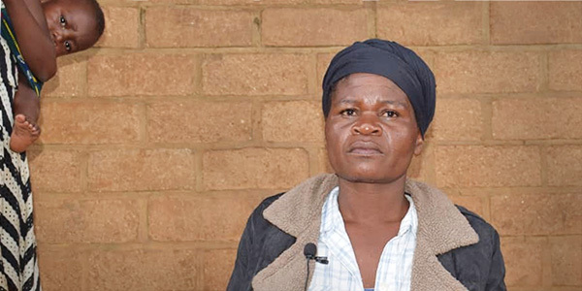
Похожую трагедию пережила Токозани Самсон. Ей не спалось, было тревожно. Она пыталась отдохнуть, но тут в дом ворвался сосед с криками, что нужно уходить как можно скорее. Токозани схватила ребенка, который лишился родителей и укрывался у них, и выбежала. А паводковые воды смыли ее дом. Она выжила, но муж и двое детей погибли.
Токозани – одна из тысяч пострадавших христиан, которые лишились крова и потеряли родных и близких из-за циклона «Фредди»

Люди нашли укрытие в школах и церквях, кто-то разместился в наспех организованных лагерях. Токозани укрылась в школе, где собрались больше 4 000 выживших. В таких отчаянных обстоятельствах трудно достать даже предметы первой необходимости. Всем не хватает еды. Чистую воду тоже трудно достать, поэтому велика угроза распространения холеры.
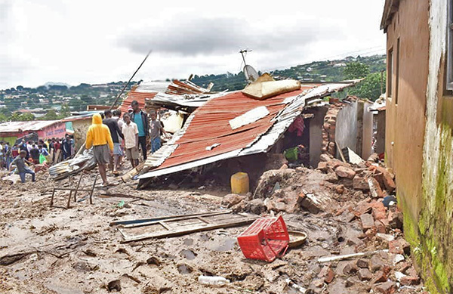
Тысячи домов были сметены с лица земли, а из тех, что остались стоять, многие остались без электричества

Фонд Варнава сразу же выделил помощь для пострадавших христиан в Малави
Фонд Варнава сразу же организовал отправку в Малави из Южной Африки питательной маисовой каши ePap, объемом 354 610 порций. Однако нужда в помощи огромна. К тому же Малави меньше других африканских стран получает помощь, так как не имеет выхода к морю.
Пожалуйста, помогите христианам Малави
Пожалуйста, молитесь о благополучной доставке помощи для пострадавших христиан Малави. Благодарим вас также за финансовые пожертвования.
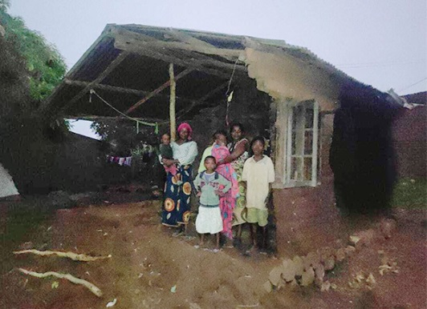
Семьи лишились своих домов, а лагеря не в силах восполнить даже самые основные потребности пострадавших. Очень нужна дополнительная помощь!

Вы можете помочь:
$5.05 покроют стоимость каши ePap для одного ребенка в возрасте до 6 лет на два месяца.
$20.20 покроют стоимость каши ePap для четырех маленьких детей или двух детей постарше, или же для двух пожилых взрослых на два месяца.
Пожертвования на помощь христианам Малави направляйте в Фонд помощи жертвам катастроф (код проекта: 00-634).
barnabasfund.ru/donate

